MINISTERIO DE EDUCACIÓN

AUDITORIA INTERNA

CUA No.:110891

MINISTERIO DE EDUCACIÓN ACTIVIDADES ADMINISTRATIVAS Auditoría administrativa de seguimiento a las

recomendaciones emitidas por la Dirección de Auditoría Interna, en el Informe de la CUA 107376-1-2021, en la Dirección Departamental de Educación de Izabal.

GUATEMALA, OCTUBRE DE 2021

INDICE

INTRODUCCION | 1
OBJETIVOS | 1
ALCANCE DE LA ACTIVIDAD | 1
RESULTADOS DE LA ACTIVIDAD | 1
ANEXOS | 5
AUDITORÍA INTERNA MINISTERIO DE EDUCACIÓN

INTRODUCCION

De conformidad con el nombramiento de Auditoría No. 110891-1-2021, de fecha 08 de septiembre de 2021, fui nombrado para realizar por medio de la modalidad de teletrabajo, auditoría administrativa de seguimiento a las recomendaciones emitidas por la Dirección de Auditoría Interna –DIDAI-, en el informe CUA 107376-1-2021, en la Dirección Departamental de Educación de Izabal.

OBJETIVOS

GENERAL

Realizar seguimiento a las recomendaciones emitidas por la Dirección de Auditoría Interna, en el informe CUA 107376-1-2021.

ESPECIFICOS

Verificar si existen recomendaciones implementadas, en proceso e incumplidas.

ALCANCE DE LA ACTIVIDAD

Se efectuó primer seguimiento a cinco recomendaciones emitidas por la Dirección de Auditoría Interna, como resultado del informe CUA 107376-1-2021, auditoría administrativa de verificación de denuncia por posible desfalco de fondos provenientes de los programas de apoyo, en la Escuela Oficial Urbana para Niñas No. 1 “15 de septiembre”, correspondiente al período del 01 de enero al 31 de diciembre de 2020, en la Dirección Departamental de Educación de Izabal. Las cuales quedaron en proceso.

RESULTADOS DE LA ACTIVIDAD

RECOMENDACIONES EN PROCESO (SR1)

De conformidad con el formulario SR1, Seguimiento a las recomendaciones y la evaluación realizada a la documentación presentada por la Dirección Departamental de Educación de Izabal, se estableció que se encuentran en proceso las cinco recomendaciones del informe CUA 107376-1-2021, que se detalla a continuación:

No.1

La Dirección Departamental de Educación de Izabal, a través de la Unidad de Asesoría Jurídica, debe dar seguimiento y acompañamiento oportuno a los

MINISTERIO DE EDUCACIÓN Pág. 1
AUDITORÍA INTERNA MINISTERIO DE EDUCACIÓN

integrantes que actualmente están en la Junta escolar de la Escuela Oficial Urbana de Niñas No. 1, “15 de septiembre”, y a la ex secretaria quien interpuso la denuncia.

Las visitas que realizó la Técnico de Servicios de Apoyo a la Escuela Oficial Urbana de Niñas No. 1, “15 de septiembre” y los conocimientos presentados, se estableció que se efectuó seguimiento, acompañamiento y monitoreo a los integrantes que actualmente están en la Junta escolar de la Escuela Oficial Urbana de Niñas No. 1, “15 de septiembre”, como lo indica la recomendación.

No se obtuvo evidencia pertinente de la Unidad de Asesoría Jurídica y de la DEDECUC de Izabal, respecto al seguimiento a la denuncia que interpuso la ex secretaria de la OPF. No obstante, que con fecha 25 de marzo de 2021, el Licenciado Orvin Rodimir Gálvez Monroy, quien actuó en calidad de Director Departamental de Educación de Izabal, interpuso denuncia al Ministerio Público, a la presente fecha no se ha realizado el seguimiento correspondiente. Por tal razón, la recomendación queda en proceso. (Ver Anexo No. 1)

No. 2

El Jefe del Departamento de Fortalecimiento a la Comunidad conjuntamente con los Técnicos de Servicio de Apoyo, deben de calendarizar las rendiciones de cuentas de parte de Organización de Padres de Familia –OPF-, asimismo, dar seguimiento a efecto que todas las organizaciones cumplan con la rendición de cuentas, con la finalidad de evitar el uso indebido de los fondos de los programas de apoyo. Asimismo, tener la documentación de soporte como corresponde de conformidad a legislación vigente para el efecto.

No adjuntaron la calendarización de las rendiciones de cuentas debidamente firmada y socializada, de las Organizaciones de Padres de Familia -OPF-, con la finalidad de evitar la sustracción de fondos provenientes de los programas de apoyo y constatar que dichas rendiciones de cuentas estén con sus documentos de soporte correspondientes. Por tal razón, la recomendación queda en proceso.

(Ver Anexo No. 1)

No. 3

El Director Departamental de Educación de Izabal, conjuntamente con la Sección de Recursos Humanos, sancionar al Jefe del Departamento de Fortalecimiento a la Comunidad Educativa y Técnico de Servicio de Apoyo del área, por la falta de monitoreo, por incumplimiento al convenio para transferencia de recursos financieros de los programas de apoyo, en relación a la cláusula de obligaciones de la organización de padres de familia, que previo a cada desembolso deben elaborar y entregar a la DIDEDUC, el formulario de rendición de cuentas de los

MINISTERIO DE EDUCACIÓN Pág. 2
AUDITORÍA INTERNA MINISTERIO DE EDUCACIÓN

fondos transferidos, y otros incumplimientos resultado de dicho análisis; y aplicar la normativa legal vigente.

Sin embargo, en Acta certificada No. Acta 056-2021 de fecha 09 de septiembre de 2021, la Jefa de DEFOCE y la Técnico de Servicios de apoyo, manifiestan que no son culpables del desfalco y sustracción anómala del dinero correspondiente a los Programas de apoyo, ocasionados por integrantes del año 2020 de la -OPF- de la Escuela Oficial Urbana de Niñas No. 1, “15 de septiembre”, y solicitan que sea tratado en la Mesa Técnica Departamental. Por tal razón, la recomendación queda en proceso. (Ver Anexo No. 1)

No. 4

El Jefe del Departamento de Fortalecimiento a la Comunidad Educativa conjuntamente con el Coordinador de la Unidad de Administración de Programas de Apoyo y los Técnicos de Servicio de Apoyo, capacite oportunamente a los nuevos integrantes de la Organización de Padres de Familia de la Escuela Oficial Urbana de Niñas No. 1, “15 de septiembre” y todas las organizaciones de padres de familia del departamento.

No obstante, se capacitó a los actuales integrantes de la Organización de Padres de Familia de la Escuela Oficial Urbana de Niñas No. 1, “15 de septiembre”, no se obtuvo evidencia pertinente de las capacitaciones oportunas de todas las organizaciones de padres de familia -OPF- del departamento Izabal, como lo indica la recomendación de auditoría. Razón por la cual la recomendación queda en proceso. (Ver Anexo No. 1)

No. 5

El Jefe del Departamento de Fortalecimiento a la Comunidad Educativa debe dar seguimiento y acompañamiento a efecto que los nuevos integrantes de la Organización de Padres de Familia de la Escuela Oficial Urbana de Niñas No 1, “15 de septiembre”, realicen las gestiones que corresponden ante el Banco de Desarrollo Rural, S.A., a efecto que los cheques que no se encuentran físicamente, no están anulados y emitidos con los documentos adecuados de soporte, sean bloqueados a la brevedad posible. Asimismo, dar el acompañamiento a efecto que se autoricen los libros contables y se realicen los registros correspondientes.

No se obtuvo documentación pertinente que demuestre y evidencie, que los actuales integrantes de la organización de Padres de Familia OPF- de la Escuela Oficial Urbana de Niñas No. 1, “15 de septiembre”, realizaron las gestiones ante el Banco de Desarrollo Rural S.A., para que los cheques que no se encuentran físicamente, no están anulados y emitidos con los documentos de soporte, hayan

MINISTERIO DE EDUCACIÓN Pág. 3
AUDITORÍA INTERNA MINISTERIO DE EDUCACIÓN

sido bloqueados por el banco. No evidenciaron la autorización de los libros que utilizan los actuales integrantes de la organización de Padres de Familia OPF- de la Escuela Oficial Urbana de Niñas No. 1, “15 de septiembre” y sus registros actualizados. Razón por la cual la recomendación queda en proceso. (Ver Anexo

No. 1)

El resultado de que las recomendaciones efectuadas se encuentre en proceso, propicia que se mantengan firmes las acciones correctivas, atraso en el proceso administrativo y posible uso indebido de recursos transferidos a las OPF.

COMPROMISO DE LOS RESPONSABLES

De conformidad con el Oficio No. 913-2021 DIDEDUC-IZA MGAG/cfmd de fecha Puerto Barrios, 24 de septiembre de 2021, la Directora en funciones de la Dirección Departamental de Educación de Izabal, manifiesta que: “…al respecto; esta Dirección Departamental realizará las acciones y gestiones necesarias para implementar en su totalidad las recomendaciones emitida por la Dirección de Auditoria Interna –DIDAI-, que quedaron en proceso, y se compromete a trasladar a la Dirección de Auditoría Interna en un plazo de 45 días hábiles que vence el 30 de noviembre de 2021, la documentación de soporte que evidencie la implementación de la recomendación que se encuentra en proceso, o indicar las gestiones realizadas…”.

GUSTAVO ADOLFO FLORES COLON Auditor

MAYRA ILIANA HERNANDEZ LOPEZ

Supervisor

MILDRED LORENA FUENTES DE LEON Sub Director

JULIA VICTORIA MONZON PEREZ

Director

MINISTERIO DE EDUCACIÓN Pág. 4

AUDITORÍA INTERNA MINISTERIO DE EDUCACIÓN

ANEXOS

Recomendaciones en Proceso
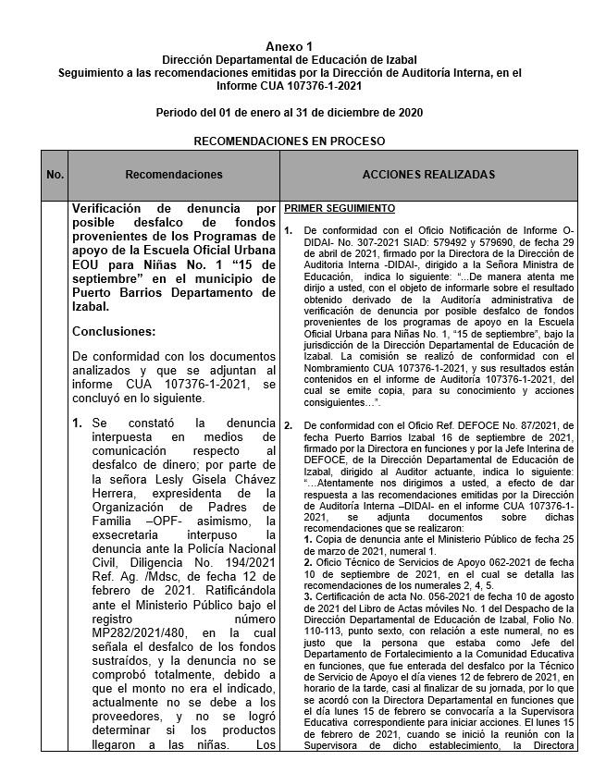

MINISTERIO DE EDUCACIÓN Pág. 5
AUDITORÍA INTERNA MINISTERIO DE EDUCACIÓN

Recomendaciones en Proceso
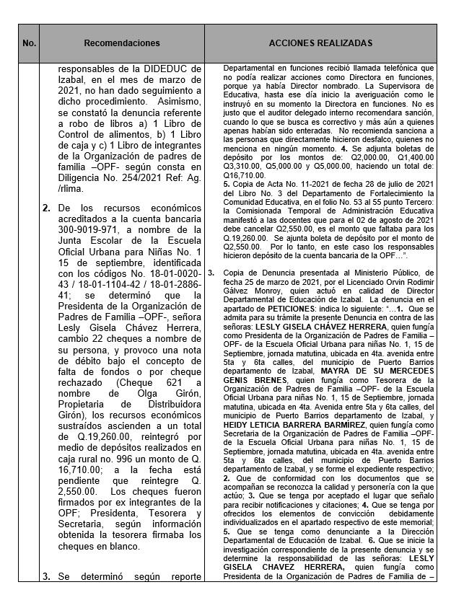

MINISTERIO DE EDUCACIÓN Pág. 6
AUDITORÍA INTERNA MINISTERIO DE EDUCACIÓN

Recomendaciones en Proceso
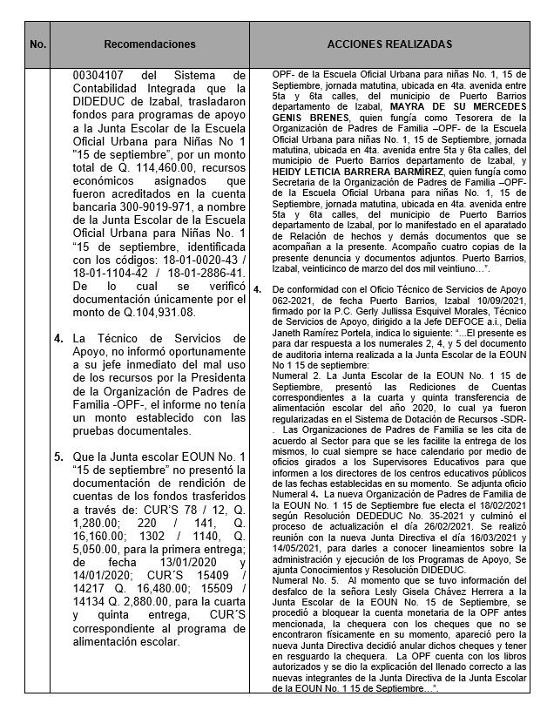

MINISTERIO DE EDUCACIÓN Pág. 7
AUDITORÍA INTERNA MINISTERIO DE EDUCACIÓN

Recomendaciones en Proceso
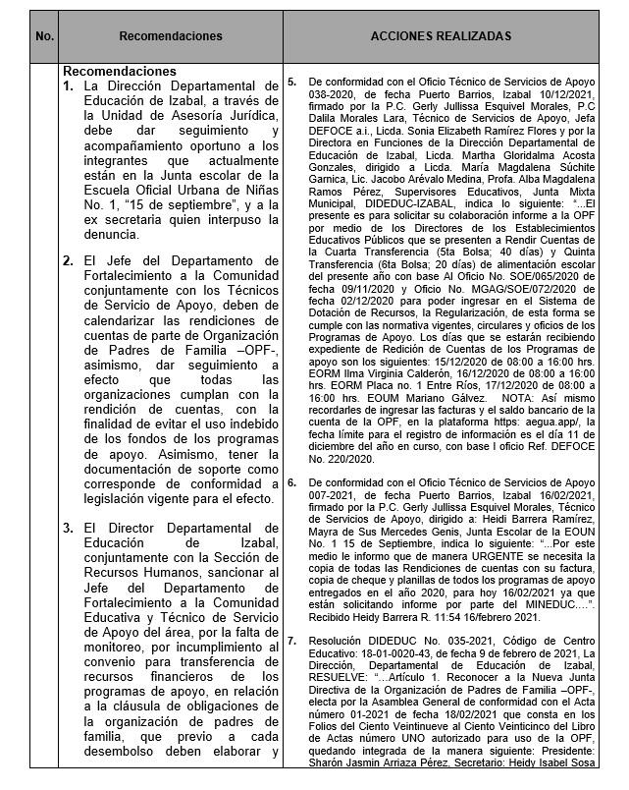

MINISTERIO DE EDUCACIÓN Pág. 8
AUDITORÍA INTERNA MINISTERIO DE EDUCACIÓN

Recomendaciones en Proceso
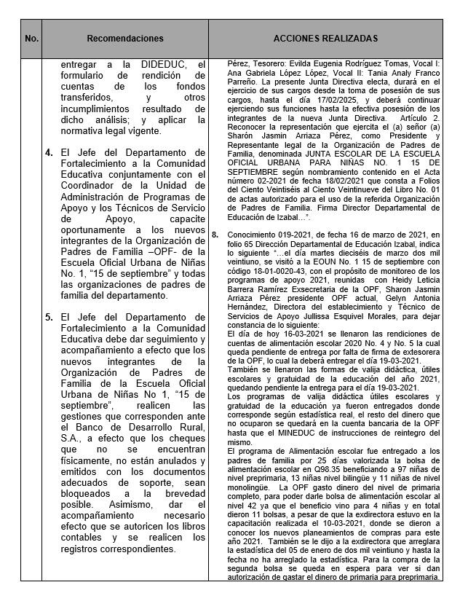

MINISTERIO DE EDUCACIÓN Pág. 9
AUDITORÍA INTERNA MINISTERIO DE EDUCACIÓN

Recomendaciones en Proceso
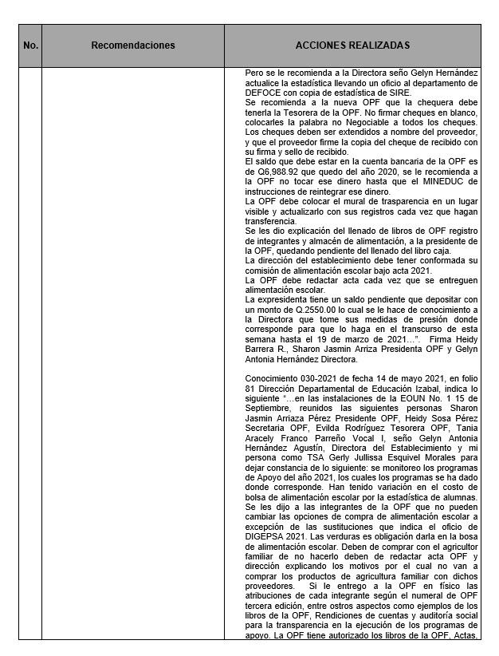

MINISTERIO DE EDUCACIÓN Pág. 10
AUDITORÍA INTERNA MINISTERIO DE EDUCACIÓN

Recomendaciones en Proceso
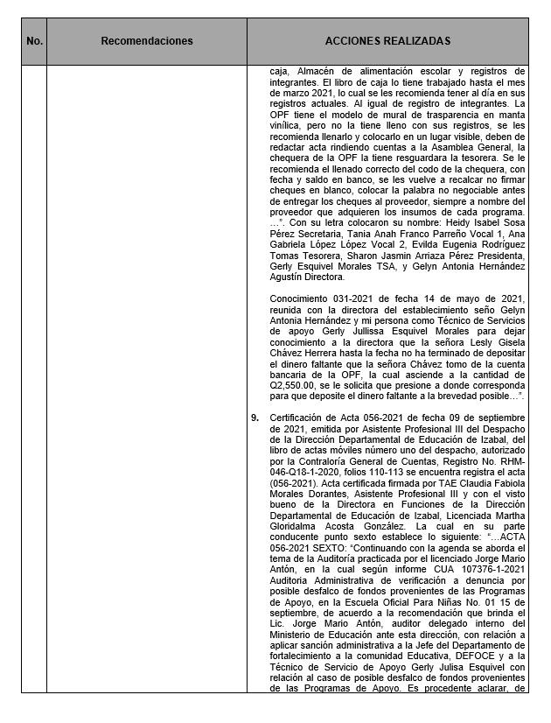

MINISTERIO DE EDUCACIÓN Pág. 11
AUDITORÍA INTERNA MINISTERIO DE EDUCACIÓN

Recomendaciones en Proceso
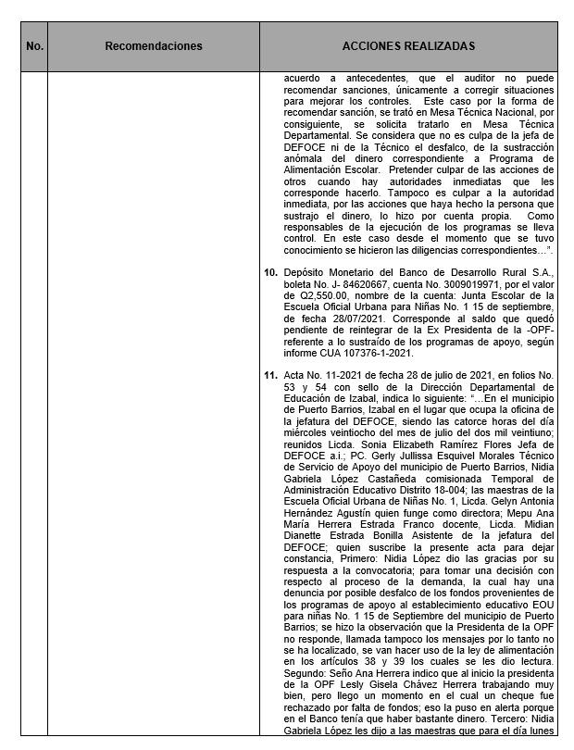

MINISTERIO DE EDUCACIÓN Pág. 12
AUDITORÍA INTERNA MINISTERIO DE EDUCACIÓN

Recomendaciones en Proceso
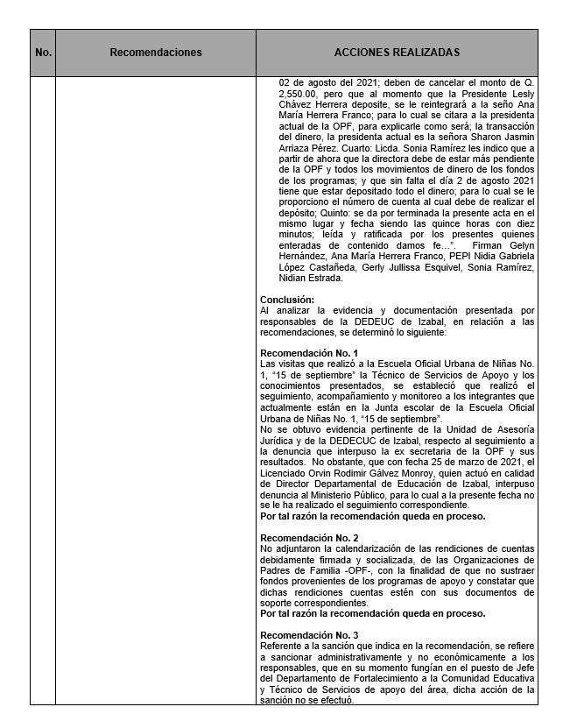

MINISTERIO DE EDUCACIÓN Pág. 13
AUDITORÍA INTERNA MINISTERIO DE EDUCACIÓN

Recomendaciones en Proceso
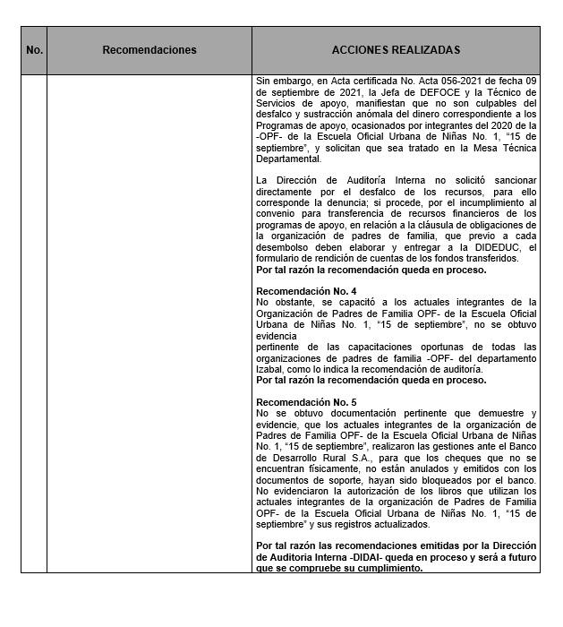

MINISTERIO DE EDUCACIÓN Pág. 14

